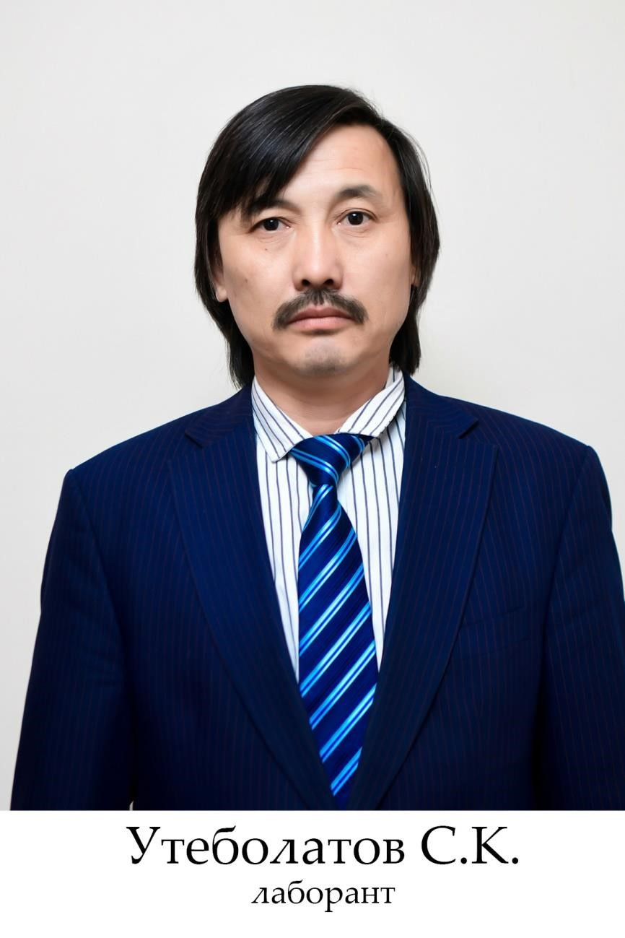

Утеболатов Самат Кенесович

Утеболатов Самат Кенесович – мастер национальных инструментов.
tursynbekovazhazira@gmail.com ; тел: 8778 426 47 75

Образование:Высшее
Окончил среднюю школу в 1992 году.

В 1992-1994 гг. окончил профессиональное техническое училище № 14 г. Алматы. В 1996-2000 гг. окончил Международный Казахско-Турецкий университет им.Х. А. Яссауи по специальности «Педагог Саз и пение».
Стаж работы: 24 года.
1994-1996гг. работал мастером инструментов в Казыгуртской детской музыкальной школе.
В 2001-2014гг.работал учителем труда и музыкальным руководителем в многопрофильной школе-гимназии №75 г. Шымкент.
С 2015 года работает мастером национальных инструментов и лаборантом на кафедре «Профессиональное обучение и изобразительное искусство» в Южно-Казахстанском государственном педагогическом университете.

Награды: 2000 г. главный призер песенного конкурса "Сөкім-ай".
Призер 3 места международного конкурса песни Шамши Калдаякова
В 1997 году стал главным призером Международного фестиваля песни и танца тюркских народов в городе Ялова, Турция.
Призер 1 места городского конкурса учителей искусств.
ЮКГПУ награжден юбилейным нагрудным знаком в честь 80 летия ЮКГПУ.
Награжден грамотой секретаря Туркестанского маслихата К. Балабиева за значительный вклад в социально-экономическое, общественно-политическое развитие области и за высокие трудовые достижения.

